

Handleiding Postvak
Webmail voor je eigen hostingserver
Versie 1.8.3 · oktober 2026 · PeopleDisplay

Postvak is webmail voor je eigen hostingserver: mail, agenda, taken en contacten op één plek, op je computer, tablet en telefoon. Deze handleiding is voor iedereen die Postvak gebruikt. Ben je beheerder en wil je Postvak installeren? Kijk dan in de installatiehandleiding.
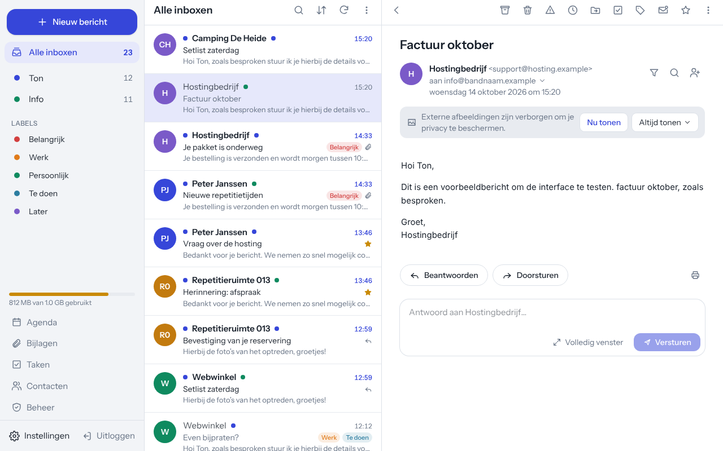
Postvak op de computer: mappen, berichtenlijst en een geopend bericht

Inhoud
- Inloggen
- Postvak als app op je telefoon, tablet of computer
- Het scherm
- Mail lezen
- Mail opruimen: archiveren, verwijderen, verplaatsen, snoozen
- Zoeken en filteren
- Labels
- Mail schrijven
- Grote bestanden versturen
- Meerdere mailadressen
- Regels en afwezigheidsmelding
- Agenda
- Taken
- Contacten
- Agenda, taken en contacten op je telefoon
- Meldingen bij nieuwe mail
- Instellingen
- Sneltoetsen
- Privacy en veiligheid
- Voor de beheerder
- Vragen en problemen

1. Inloggen
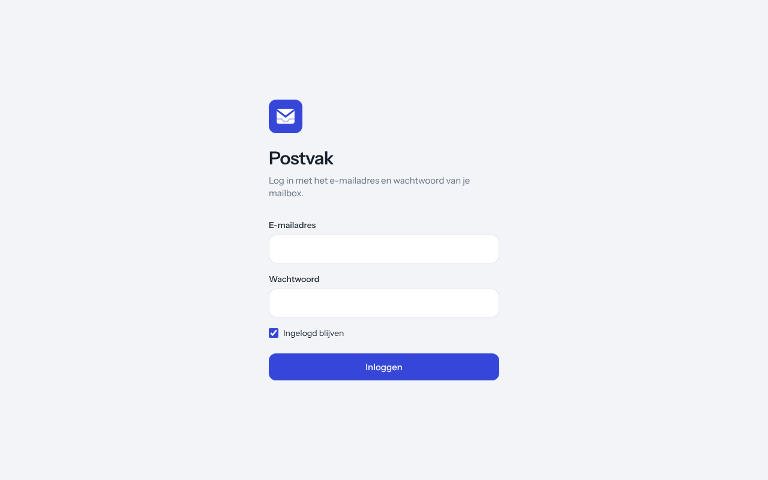
Het inlogscherm
Je logt in met je mailadres en het wachtwoord van je mailbox. Postvak heeft geen eigen wachtwoorden: het controleert je gegevens bij de mailserver.
- Ingelogd blijven: vink dit aan op je eigen apparaat. Je blijft dan 30 dagen ingelogd. Op een gedeelde of openbare computer laat je het uit.
- Tweestapsverificatie: heb je die aangezet (zie Beveiliging), dan vraagt Postvak na je wachtwoord om de code uit je authenticator-app. Telefoon kwijt? Gebruik een van je herstelcodes.
- Na een paar mislukte pogingen wordt inloggen tijdelijk geblokkeerd. Even wachten en opnieuw proberen.

2. Postvak als app op je telefoon, tablet of computer
Postvak werkt in elke browser, maar je kunt het ook als app installeren. Het krijgt dan een eigen pictogram, opent zonder adresbalk en kan meldingen geven.
Apparaat | Zo installeer je het
iPhone / iPad | Open Postvak in Safari → tik op Deel (vierkantje met pijl) → Zet op beginscherm.
Android | Open Postvak in Chrome → menu ⋮ → App installeren (of Toevoegen aan startscherm).
Computer | In Chrome of Edge: klik op het installatie-icoon rechts in de adresbalk, of menu → Postvak installeren.
Updates gaan vanzelf. Postvak kijkt bij het openen, als je terugkomt in de app en elke 30 minuten of er een nieuwe versie is. Ben je niet aan het schrijven, dan laadt de nieuwe versie meteen; anders verschijnt onderin een balk met Bijwerken. Welke versie je hebt zie je onder Instellingen → Algemeen, met de knop Op updates controleren.
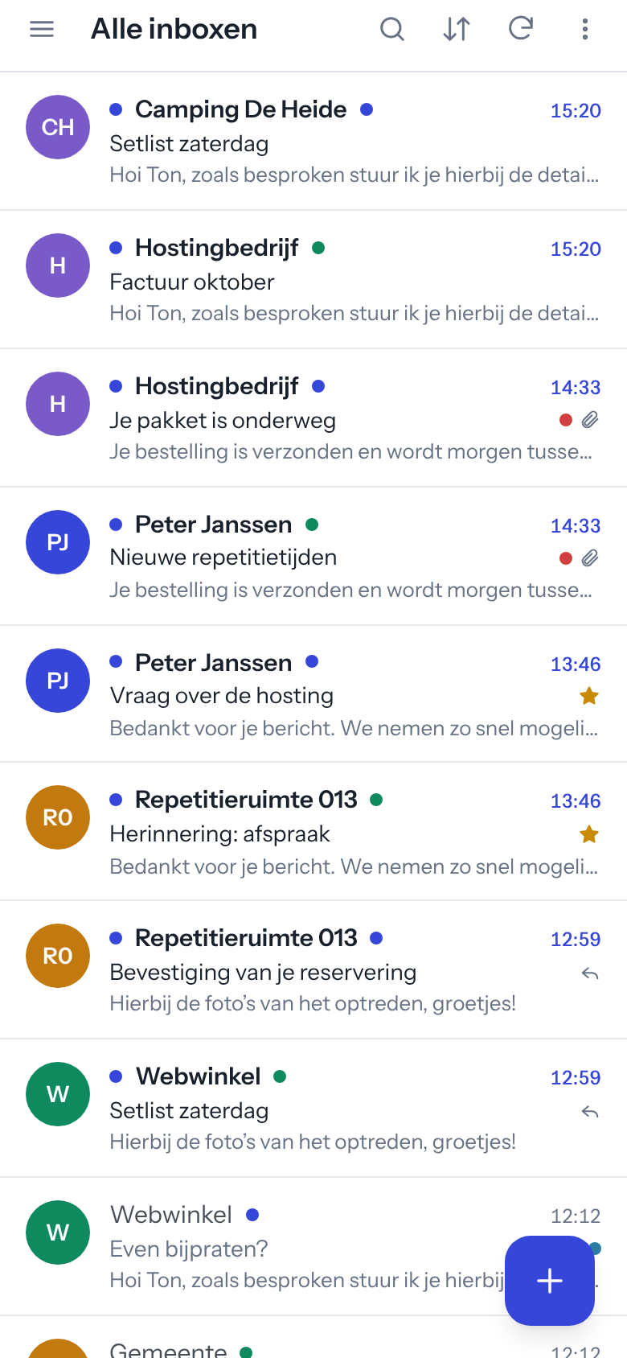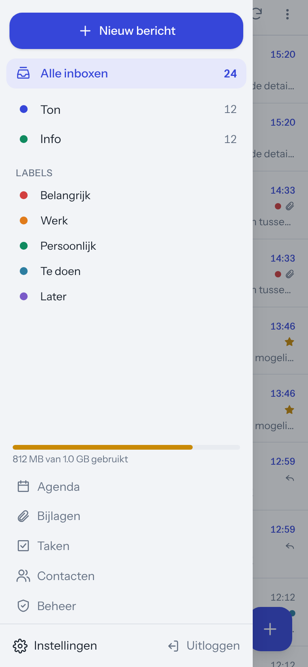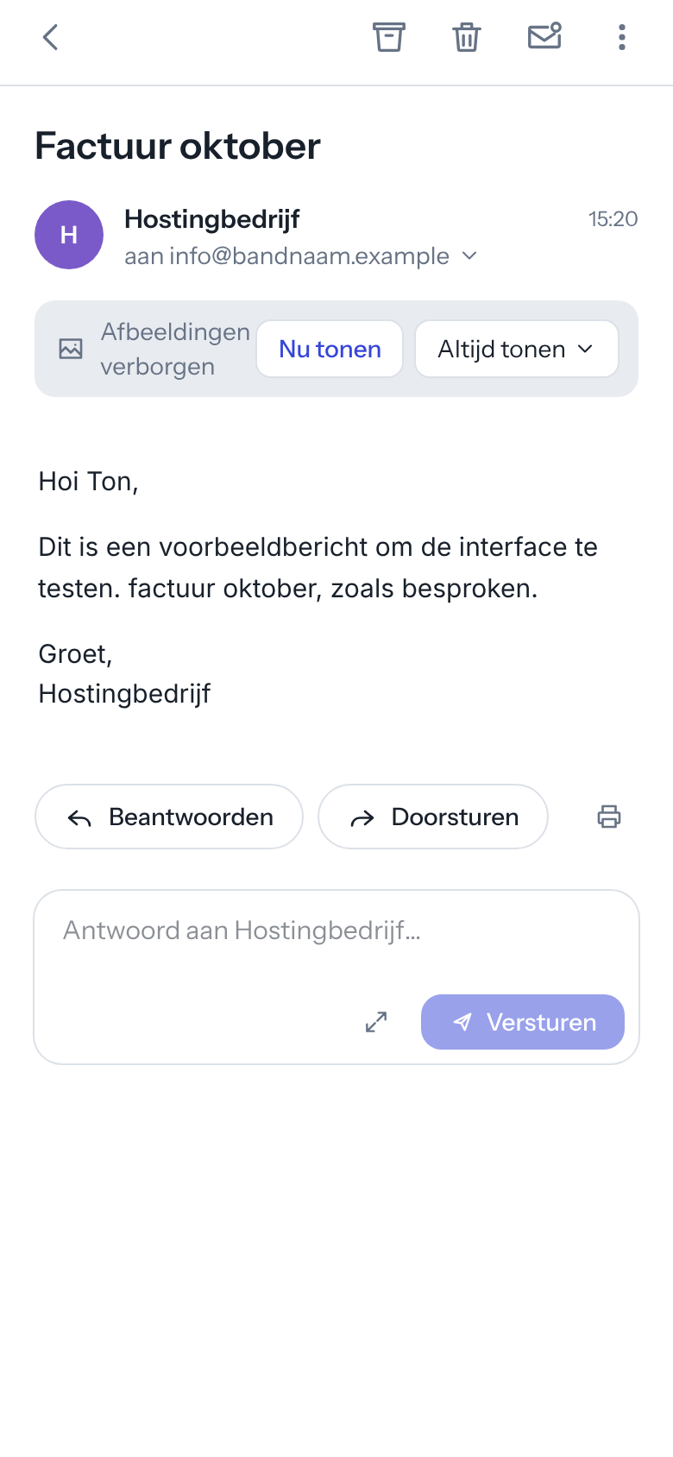
Offline lezen: zet onder Instellingen → Algemeen de optie Offline lezen op dit apparaat aan. Postvak bewaart dan de berichten die je opent en de nieuwste berichten van je lijsten op dat apparaat. Zonder internet (in de trein, in het vliegtuig) kun je ze gewoon lezen; bovenin staat dan Je bent offline. Uitzetten wist de bewaarde berichten; uitloggen ook. Zet het alleen aan op een apparaat dat van jou is.

3. Het scherm
Op de computer zie je drie kolommen:
- Links: de knop Nieuw bericht, je mappen (of bij meerdere accounts Alle inboxen), je labels en onderaan hoe vol je mailbox is, Agenda, Bijlagen, Taken, Contacten, Instellingen en Uitloggen.
- Midden: de berichtenlijst. Bovenaan: zoeken, sorteren, vernieuwen en het menu ⋮ (alles als gelezen markeren, sneltoetsen).
- Rechts: het geopende bericht.
De kolommen kun je breder of smaller maken door de scheidingslijn te verslepen (dubbelklik zet hem terug). Op een telefoon zie je één ding tegelijk: tik op ☰ linksboven voor de mappen en op + rechtsonder voor een nieuw bericht.
Meer berichten: de lijst laat eerst een deel van je berichten zien (op de telefoon 25, op de computer 50) en laadt de rest als je naar beneden scrolt, of met de knop Meer berichten laden onderaan. Hoeveel het er per keer zijn, stel je in onder Instellingen → Algemeen.
Vernieuwen: Postvak kijkt zelf elke minuut naar nieuwe mail. Op de telefoon kun je de lijst ook naar beneden trekken.
Opslag: links onder je mappen zie je hoeveel ruimte je mailbox gebruikt, bijvoorbeeld 470 kB van 50 MB gebruikt. Is hij bijna vol (90% of meer), dan wordt de balk rood. Ruim dan de prullenbak, spam en oude mail met grote bijlagen op (zie Alle bijlagen op een rij). Niet elke mailserver geeft dit door; dan zie je de balk niet.

Inboxtabbladen
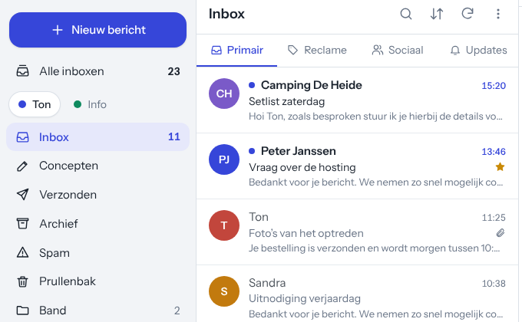
De inbox met de tabbladen Primair, Reclame, Sociaal en Updates
Wil je, zoals in Gmail, je inbox opgesplitst zien? Zet dan onder Instellingen → Algemeen de Inboxtabbladen aan. Bovenaan de inbox verschijnen vier tabbladen:
- Primair: mail van mensen, en alles wat niet in een ander tabblad hoort;
- Reclame: nieuwsbrieven en aanbiedingen (mail met een afmeldlink);
- Sociaal: meldingen van Facebook, LinkedIn, Instagram en dergelijke;
- Updates: automatische berichten zoals orderbevestigingen, facturen en meldingen van systemen.
De mail blijft gewoon in je inbox staan: de tabbladen zijn alleen een manier van kijken. Zoek je iets, dan zoekt Postvak in de hele inbox.
Kiezen welke tabbladen je ziet: onder de optie Inboxtabbladen vink je aan welke tabbladen je wilt, net als in Gmail. Primair staat altijd aan. Zet je bijvoorbeeld Sociaal uit, dan komen meldingen van Facebook en LinkedIn gewoon in Primair.
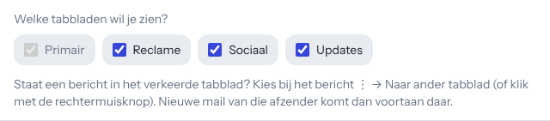
Kiezen welke inboxtabbladen je ziet
Een bericht naar een ander tabblad verplaatsen: staat een bericht in het verkeerde tabblad, bijvoorbeeld een mail van je sportclub in Reclame? Klik met de rechtermuisknop op het bericht (of kies in het geopende bericht ⋮) → Naar ander tabblad en kies het juiste tabblad. Postvak onthoudt dat voor die afzender: zijn berichten die al in je inbox staan verhuizen mee, en nieuwe mail van dat adres komt voortaan meteen in dat tabblad. Met Ongedaan maken in de melding draai je het meteen terug.
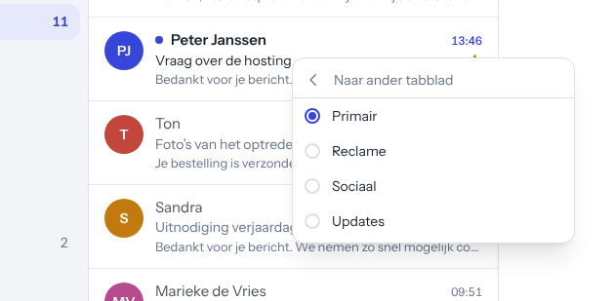
Een bericht naar een ander tabblad verplaatsen
Welke afzenders je zelf hebt ingedeeld, zie je onder Instellingen → Algemeen, onder Zelf ingedeelde afzenders. Klik daar op het kruisje om een afzender weer automatisch te laten indelen.

4. Mail lezen
Klik of tik op een bericht om het te openen. Bovenaan staan de knoppen om het te archiveren, verwijderen, als spam te markeren, te snoozen, te verplaatsen, er een taak van te maken, labels te geven, als ongelezen te markeren of een ster te geven.
Op een telefoon staan bovenaan alleen de drie meest gebruikte knoppen, extra groot: archiveren, verwijderen en ongelezen. Alle andere acties zitten onder ⋮ (meer acties), zoals in Gmail.
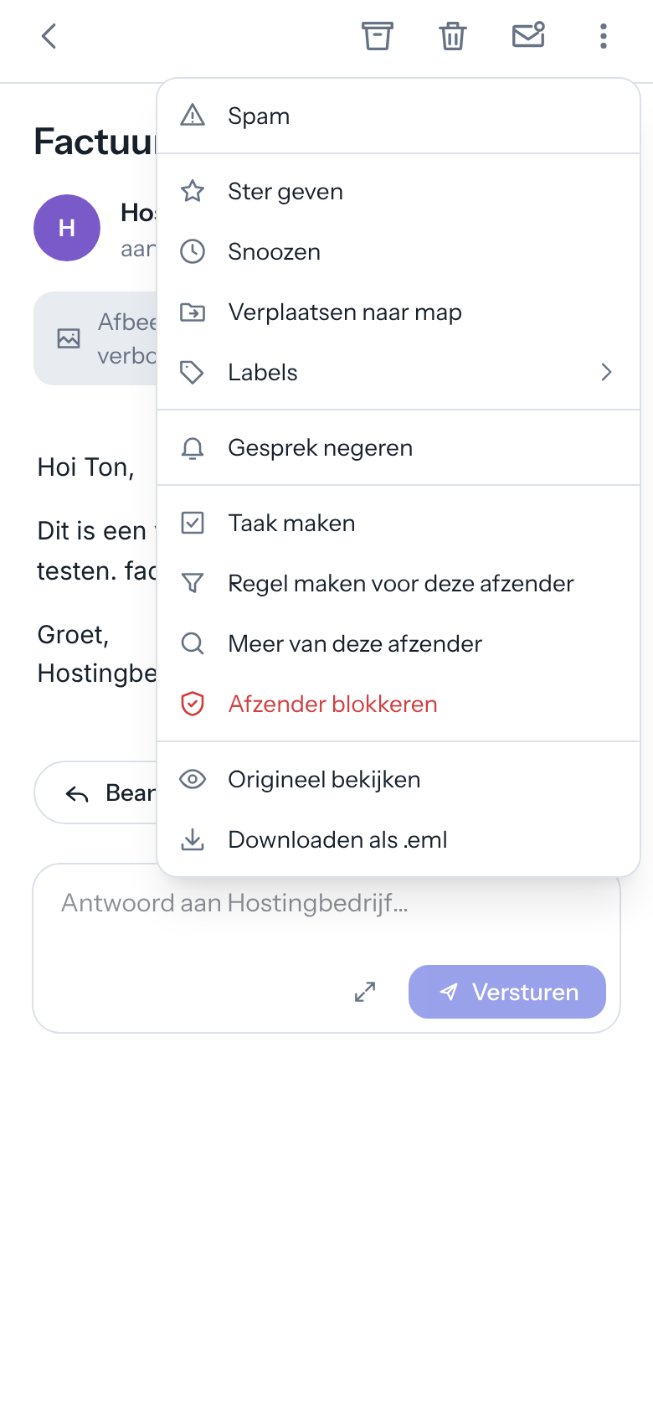
Het menu met meer acties op de telefoon
- Gesprekken: antwoorden op elkaar staan bij elkaar, inclusief je eigen antwoorden uit Verzonden. Klik op een ingeklapt bericht om het te openen. (Uitzetten kan onder Instellingen → Algemeen.)
- Afbeeldingen: plaatjes van internet worden eerst niet geladen, zodat afzenders niet kunnen zien dat je hun mail opent. Kies Nu tonen, of onder Altijd tonen voor die afzender of dat hele domein.
- Bijlagen: afbeeldingen en pdf’s open je in Postvak zelf; andere bestanden download je.
- Bij de afzender staan op de computer drie knoppen: een regel maken (trechter), meer van deze afzender (vergrootglas) en aan contacten toevoegen. Op de telefoon tik je op aan … onder de naam: dan zie je de volledige adressen en datum, met dezelfde drie knoppen.
- Brede nieuwsbrieven maakt Postvak passend op je scherm, net als Gmail, zodat je niet opzij hoeft te schuiven. Wil je het bericht toch op ware grootte zien (om in te zoomen op een detail), tik dan onder het bericht op Ware grootte tonen.
- Uitnodigingen voor een afspraak verschijnen als kaartje met Ja, Misschien en Nee. Je antwoord gaat naar de organisator en de afspraak komt in je agenda.
- Afdrukken: het printer-icoon onder het bericht.
- Origineel bekijken: onder ⋮ (meer acties) zie je het bericht zoals het binnenkwam, met alle technische kopregels. Met Downloaden als .eml bewaar je het als bestand, bijvoorbeeld om het aan je beheerder of een helpdesk te sturen.

Waarschuwing bij verdachte mail
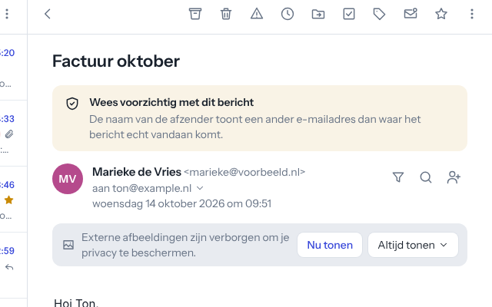
Een gele waarschuwing boven een bericht
Postvak kijkt bij elk bericht of de afzender is wie hij zegt te zijn. Klopt er iets niet, dan staat er een balk boven het bericht:
- Rood – Pas op: dit bericht is mogelijk vervalst: de mailserver kon de afzender niet controleren, of het domein van de afzender zegt zelf dat dit bericht niet van hen komt. Klik niet op links, open geen bijlagen en geef nooit wachtwoorden of bankgegevens.
- Geel – Wees voorzichtig: bijvoorbeeld als de naam van de afzender een ander e-mailadres laat zien dan waar het bericht echt vandaan komt (zoals klantenservice@bank.nl <iemand@gmail.com>), of als een antwoord naar een heel ander domein zou gaan.
Twijfel je? Neem dan contact op met de afzender via een adres of telefoonnummer dat je zelf al had.

Uitschrijven van nieuwsbrieven
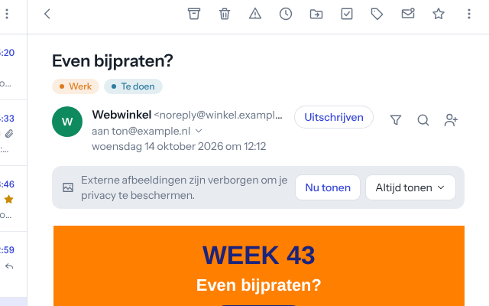
De knop Uitschrijven bij een nieuwsbrief
Bij nieuwsbrieven en reclamemail staat naast de afzender de knop Uitschrijven. Postvak meldt je dan met één klik af (bij de meeste afzenders zonder dat je een website hoeft te openen). Kan dat niet, dan opent Postvak de afmeldpagina van de afzender in een nieuw tabblad.

Herinnering: er kwam nog geen antwoord
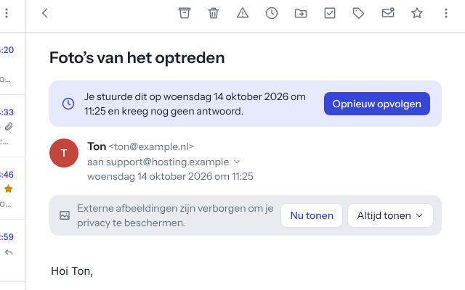
Een bericht dat terugkomt omdat er geen antwoord kwam
Heb je bij het versturen gekozen voor een herinnering (zie Mail schrijven) en kwam er geen antwoord, dan staat jouw bericht weer bovenaan je inbox, met een ster. Bovenaan het bericht staat wanneer je het stuurde, met de knop Opnieuw opvolgen om meteen een vriendelijke herinnering te sturen.

5. Mail opruimen
Wat | Computer | Telefoon / tablet
Archiveren | knop of e | naar rechts vegen (standaard)
Verwijderen | knop, # of Delete | naar links vegen (standaard)
Spam | knop of ! | knop in het bericht
Verplaatsen | knop, of slepen naar een map | knop in het bericht
Snoozen | knop of b | knop in het bericht
- Ongedaan maken: na archiveren, verwijderen, verplaatsen, en na het in één keer markeren van meerdere berichten of het geven van een label, verschijnt onderin Ongedaan maken. Hoe lang die knop blijft staan stel je in onder Instellingen → Vegen.
- Meerdere berichten tegelijk: klik op de ronde letter-afbeelding (avatar) voor een bericht, of houd een bericht op de telefoon even vast. Daarna kun je ze samen archiveren, verwijderen, verplaatsen of markeren.
- Vegen op de telefoon: kies onder Instellingen → Vegen wat naar links en naar rechts vegen doet.
- Snoozen: het bericht verdwijnt tijdelijk en komt terug in je inbox op het moment dat je kiest (later vandaag, morgen, dit weekend, volgende week of een eigen tijd). Gesnoozede mail staat in de map Gesnoozed.
- Prullenbak en spam leegmaken: open de map en kies Prullenbak legen (of spam legen) bovenaan de lijst.
- Mappen maken, hernoemen en verwijderen doe je onder Instellingen → Mappen.
- Rechtermuisknop: klik op de computer met de rechtermuisknop op een bericht in de lijst voor een menu met openen, beantwoorden, allen beantwoorden, doorsturen, archiveren, verwijderen, spam, (on)gelezen, ster, snoozen, verplaatsen, labels, een taak of regel maken en meer van deze afzender. Heb je meerdere berichten geselecteerd, dan werkt het menu op allemaal.
- Na verwijderen of archiveren: standaard ga je terug naar de lijst. Onder Instellingen → Algemeen kun je kiezen dat Postvak meteen het volgende (nieuwere) of vorige (oudere) bericht opent, handig als je een stapel mail achter elkaar wegwerkt.
- Gesprek negeren: zit je in een groepsmail die je niet meer wilt volgen? Kies onder ⋮ Gesprek negeren. Het gesprek gaat naar het archief en nieuwe antwoorden komen niet meer in je inbox, maar gaan gelezen naar het archief. Terugdraaien: open het gesprek in het archief en kies Gesprek niet meer negeren.
- Afzender blokkeren: kies onder ⋮ Afzender blokkeren. Het bericht gaat naar de prullenbak en Postvak maakt een regel, zodat ook toekomstige mail van dat adres meteen in de prullenbak belandt. Spijt? Klik op Ongedaan maken, of verwijder de regel onder Instellingen → Regels en afwezig.
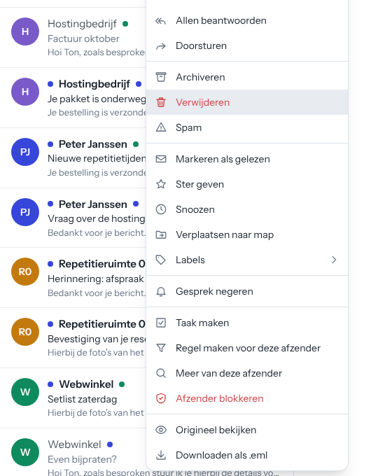
Het menu onder de rechtermuisknop

6. Zoeken en filteren
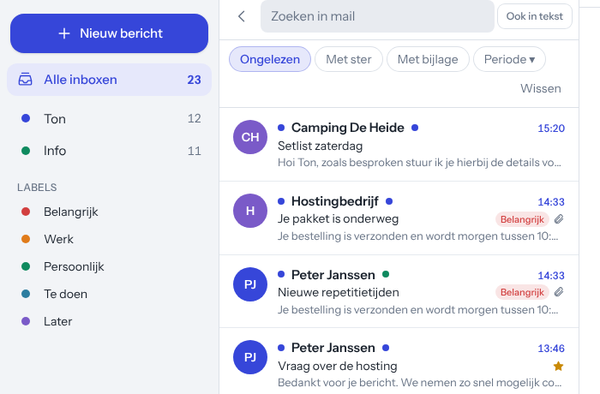
Zoeken met filters
Klik op het vergrootglas (of druk op /) en typ een naam, adres of onderwerp. Met Ook in tekst zoek je ook in de berichten zelf (dat is wat langzamer).
Onder het zoekveld staan filters die je kunt combineren:
- Ongelezen, Met ster, Met bijlage
- Periode: afgelopen week, maand of jaar
- Van: …: verschijnt als je in een bericht op Meer van deze afzender klikt
Wissen zet alle filters uit; de pijl terug sluit het zoeken.

Alle bijlagen op een rij
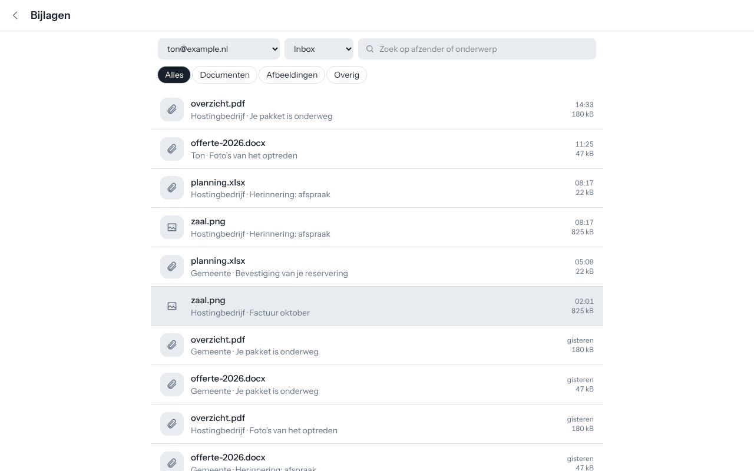
Het overzicht van alle bijlagen
Zoek je dat ene pdf’je of die foto? Kies links Bijlagen. Je ziet alle bestanden uit een map, het nieuwste bovenaan, met de afzender, het onderwerp, de datum en de grootte.
- Kies bovenaan het account en de map.
- Met Documenten, Afbeeldingen en Overig zie je alleen dat soort bestanden.
- Het zoekveld zoekt op afzender of onderwerp.
- Klik op een bestand om het bericht te openen; daar open of download je de bijlage.
Postvak haalt voor dit overzicht alleen de namen en groottes op, niet de bestanden zelf, dus het gaat snel en kost geen extra dataverbruik.

7. Labels
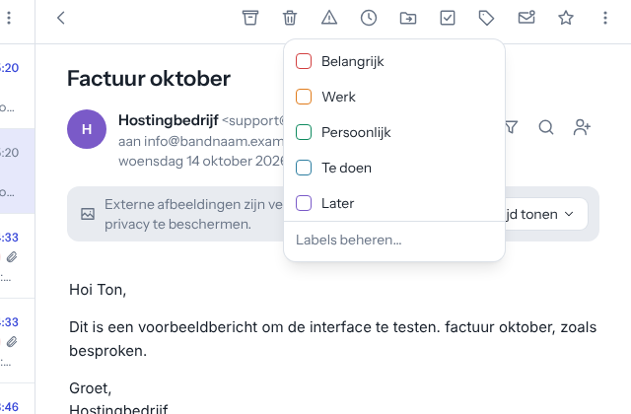
Labels geven aan een bericht
Met labels geef je berichten een gekleurd etiket, bijvoorbeeld Belangrijk, Werk of Te doen. Een bericht kan meerdere labels hebben.
- Een label geven: het label-icoon in het bericht, of selecteer meerdere berichten.
- Alleen berichten met een label zien: klik links op het label.
- Labels toevoegen, hernoemen of een andere kleur geven: Instellingen → Weergave.
- De vijf standaardlabels zijn dezelfde als in Thunderbird, dus je ziet ze in beide programma’s.

8. Mail schrijven
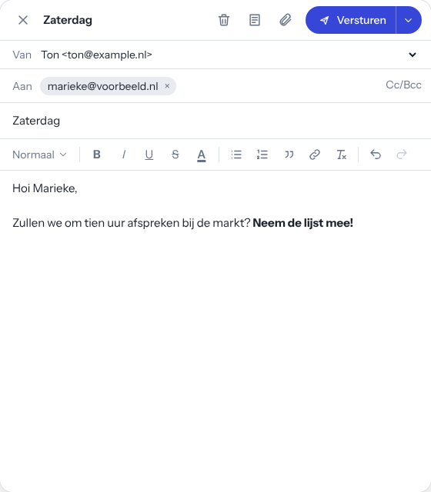
Het schrijfvenster
Klik op Nieuw bericht (of druk op c). Begin bij Aan te typen: Postvak vult adressen aan uit je contacten en uit mensen die je eerder mailde.
Een hele groep mailen: typ de naam van een groep uit je contacten (bijvoorbeeld Werk of Band). Bovenaan de suggesties staat de groep met 👥 en het aantal personen; kies hem en iedereen uit die groep staat erbij. Werkt bij Aan, Cc en Bcc (handig voor een groep die elkaars adres niet hoeft te zien).
- Opmaak: kopjes, vet, cursief, onderstrepen, kleur, lijsten, citaat en links. Tekst uit Word plakt netjes.
- Bijlagen: de paperclip, of sleep bestanden op het venster. Een plaatje kun je ook plakken.
- Van: heb je meer adressen, kies dan bovenin vanaf welk adres je verstuurt. Bij een antwoord kiest Postvak zelf het adres waarop de mail binnenkwam.
- Concepten worden een paar seconden na elke wijziging bewaard. Sluit je het venster, dan staat het concept in de map Concepten.
- Versturen ongedaan maken: na Versturen heb je een paar seconden om het terug te halen (instelbaar onder Instellingen → Algemeen).
- Later versturen: het pijltje naast Versturen → kies een moment. Het bericht staat tot dan in de map Gepland.
- Herinner me als er geen antwoord komt: het pijltje naast Versturen → kies onder Herinner me als er geen antwoord komt na hoeveel dagen (1, 3 of 7). Naast de knop staat dan Herinnering na … dag(en). Komt er in die tijd geen antwoord, dan zet Postvak je bericht weer bovenaan je inbox (zie Mail lezen). Komt er wel een antwoord, dan gebeurt er niets.
- Sjablonen: het sjablonen-icoon bovenin. Kies een sjabloon om de tekst in te voegen, of bewaar je huidige tekst als nieuw sjabloon.
- Ctrl + Enter verstuurt het bericht.

Snel antwoorden
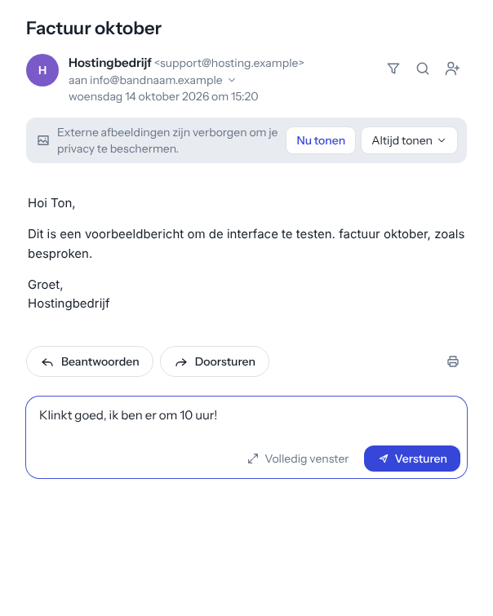
Snel antwoorden onder een bericht
Onder elk geopend bericht staat een vak Antwoord aan …. Typ je antwoord en klik op Versturen (of Ctrl + Enter). Je handtekening en het oorspronkelijke bericht gaan gewoon mee, en ook hier kun je het versturen nog even ongedaan maken.
- Staan er meer mensen op het bericht? Klik dan op Allen beantwoorden.
- Wil je toch opmaak of een bijlage? Volledig venster opent het gewone schrijfvenster met je tekst erin.

Handtekeningen
Onder Instellingen → Accounts → Bewerken stel je per adres een of meer handtekeningen in, met opmaak en een afbeelding (bijvoorbeeld je bedrijfslogo). Het logo wordt in de mail zelf meegestuurd, zodat de ontvanger het meteen ziet.
- Met Handtekening toevoegen maak je er nog een, bijvoorbeeld een uitgebreide Zakelijk en een Kort voor snelle antwoorden. Geef ze een naam, zodat je ze makkelijk herkent.
- Kies welke handtekening standaard bij nieuwe berichten komt en welke bij antwoorden en doorsturen (of Geen handtekening).
- In het schrijfvenster wissel je met het handtekening-icoon bovenin van handtekening; de oude wordt dan vervangen.

9. Grote bestanden versturen
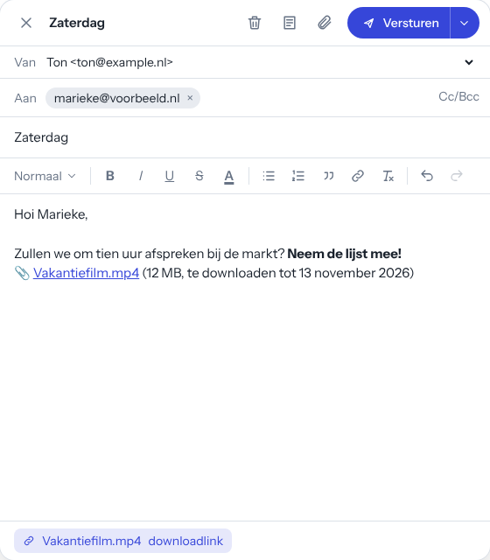
Een groot bestand als downloadlink
Bestanden groter dan 10 MB, of te groot voor de mailserver, stuurt Postvak automatisch als downloadlink:
- Voeg het bestand toe zoals een gewone bijlage. Onderin zie je hoe ver het uploaden is.
- Als het klaar is, staat er een link in je bericht (boven je handtekening).
- De ontvanger klikt op de link en krijgt een pagina met een knop Downloaden.
De bestanden staan op je eigen Postvak-server, niet bij een andere dienst. Een link werkt 30 dagen, daarna wordt het bestand vanzelf verwijderd. Onder Instellingen → Privacy zie je al je gedeelde bestanden, hoe vaak ze zijn gedownload, en kun je de link kopiëren of het bestand eerder weghalen. Een bestand mag maximaal 2 GB zijn.

10. Meerdere mailadressen
Onder Instellingen → Accounts voeg je andere mailadressen toe (bijvoorbeeld info@ van je bedrijf). Je logt daarna nog steeds één keer in.
- Alle inboxen laat de inboxen van al je adressen samen zien; elk bericht heeft een gekleurd stipje van zijn account. Klik links op een account voor de mappen van dat adres.
- Liever elk adres apart? Zet Alle inboxen samen tonen uit onder Instellingen → Algemeen.
- Per account kies je een naam, kleur, handtekening en of je er meldingen van wilt.

11. Regels en afwezigheidsmelding
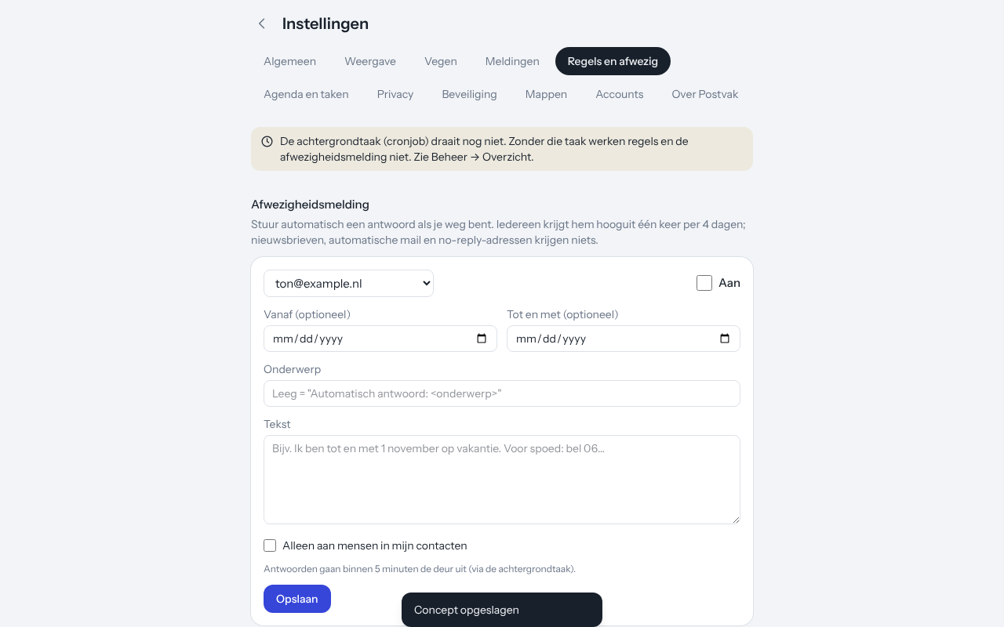
Regels en afwezigheidsmelding
Onder Instellingen → Regels en afwezig.
Regels sorteren nieuwe mail in je inbox automatisch. Een regel heeft één of meer voorwaarden (afzender, ontvanger, onderwerp of alles; bevat, bevat niet, is, begint met, eindigt op) en een actie: verplaatsen naar een map, als gelezen markeren, een ster geven, een label geven of weggooien. Een regel maken vanuit een bericht kan ook: klik op de trechter naast de afzender.
Afwezigheidsmelding: zet hem aan, kies eventueel een begin- en einddatum en schrijf je tekst. Iedereen krijgt het antwoord hooguit één keer per vier dagen; nieuwsbrieven, automatische mail en no-reply-adressen krijgen niets. Met Alleen aan mensen in mijn contacten beperk je het verder.
Regels en de afwezigheidsmelding draaien op de server via de achtergrondtaak (cronjob), elke paar minuten. Ze werken dus ook als Postvak niet openstaat. Zet niet tegelijk een automatisch antwoord bij je hostingpartij aan, anders krijgen mensen er twee.

12. Agenda
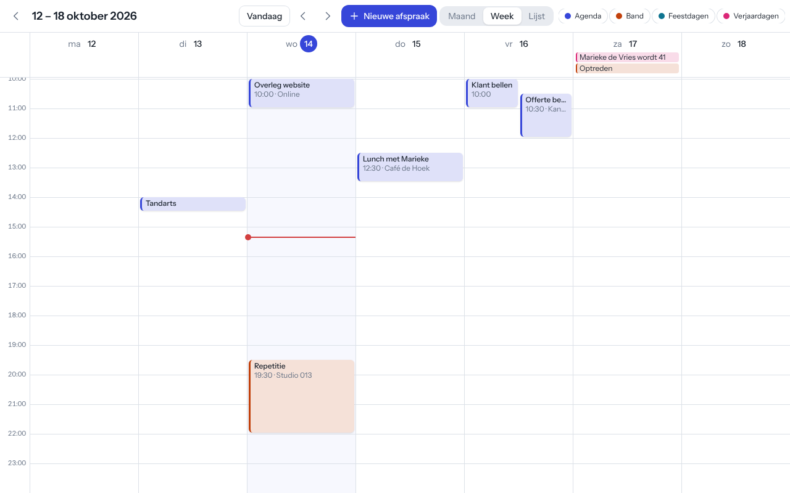
De agenda in weekweergave
Kies links Agenda. Je hebt een maand-, week-, dag- en lijstweergave.
- Afspraak maken: klik op een tijdstip of op Nieuwe afspraak. Je kunt een plaats, beschrijving, herhaling (bijv. elke week) en herinnering instellen. Herinneringen komen als melding op je telefoon of computer.
- Meerdere agenda’s: maak er meer aan onder Instellingen → Agenda en taken, ieder met een eigen kleur.
- Verjaardagen: de verjaardagen van je contactpersonen staan vanzelf in de agenda, als hele-dag-item (met de leeftijd als je het geboortejaar weet). Klik erop om het contact te openen. Met het knopje Verjaardagen bovenaan verberg je ze even; helemaal uitzetten kan onder Instellingen → Agenda en taken.
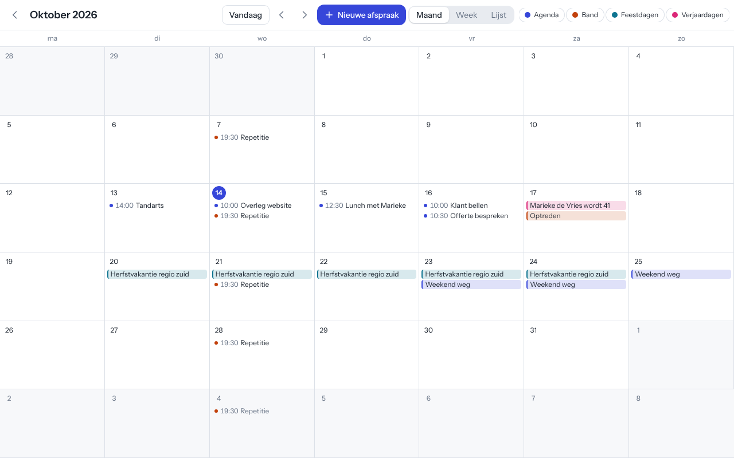 - Uitnodigingen die je per mail krijgt, beantwoord je vanuit het bericht (zie Mail lezen). - Agenda van elders (bijvoorbeeld Google, Outlook, je sportclub of de feestdagen): plak het iCal-adres onder Instellingen → Agenda en taken → Agenda van elders toevoegen. Postvak haalt hem elk half uur op; je kunt hem alleen lezen. Bij een Google-agenda gebruik je het Geheime adres in iCal-indeling; de stappen staan op die pagina. - Je Postvak-agenda in Google of Outlook zien: maak bij de agenda een Deellink en voeg die in Google toe via Andere agenda’s → + → Via URL.

13. Taken
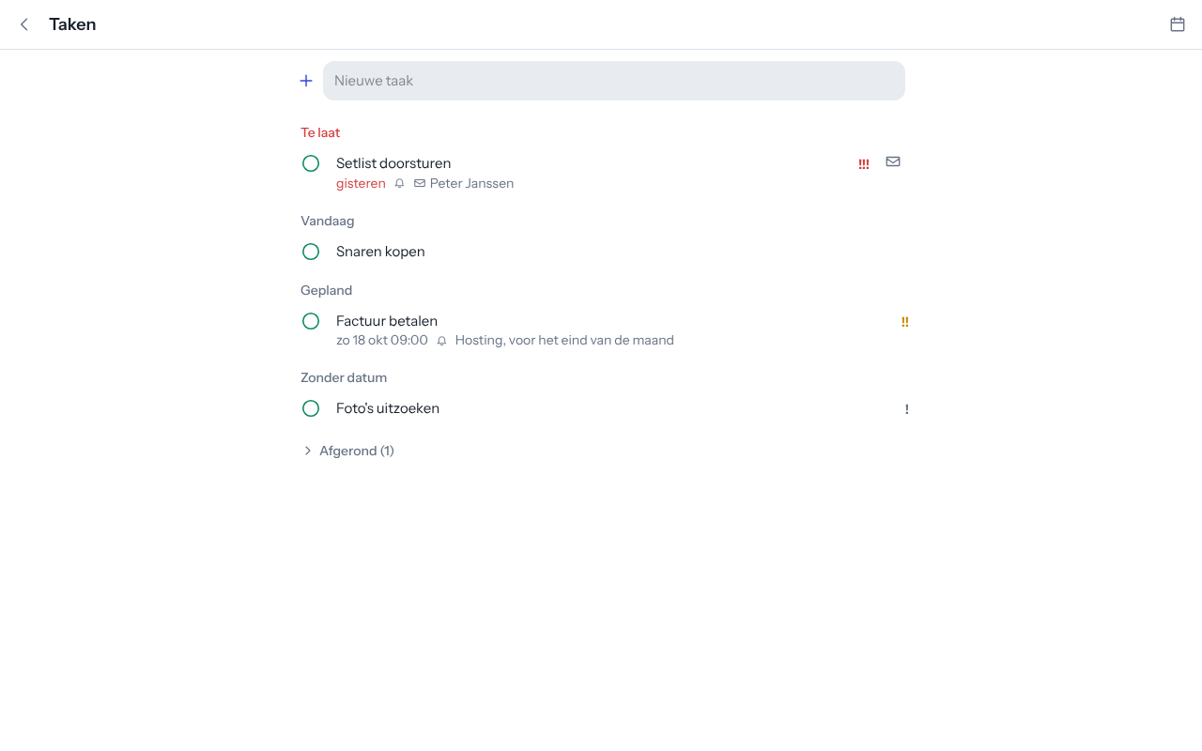
Takenlijsten
Kies links Taken. Je kunt meerdere takenlijsten hebben, met een vervaldatum, prioriteit en herinnering per taak. Van een mail maak je met één klik een taak: het vinkje-icoon bovenaan een geopend bericht.

14. Contacten
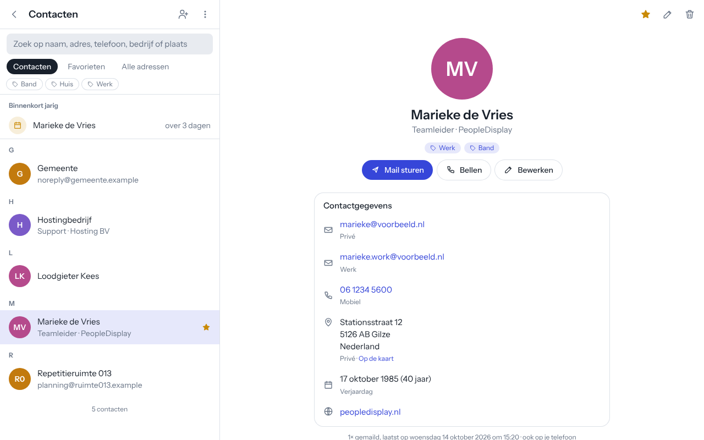
Contacten
Kies links Contacten. Net als bij Google Contacten heeft elk contact een eigen kaart met:
- een foto, voornaam en achternaam, bijnaam, bedrijf, functie en afdeling;
- meerdere e-mailadressen en telefoonnummers, elk met een soort (privé, werk, mobiel, …);
- adressen (met een link naar de kaart), een verjaardag (ook zonder jaar), websites en notities;
- groepen, zoals Familie, Werk of Band. Klik bovenaan de lijst op een groep om alleen die contacten te zien.
Met Mail sturen en Bellen neem je direct contact op. Wie de komende week jarig is, staat bovenaan de lijst onder Binnenkort jarig. Zoeken werkt op naam, adres, telefoon, bedrijf, plaats en groep.
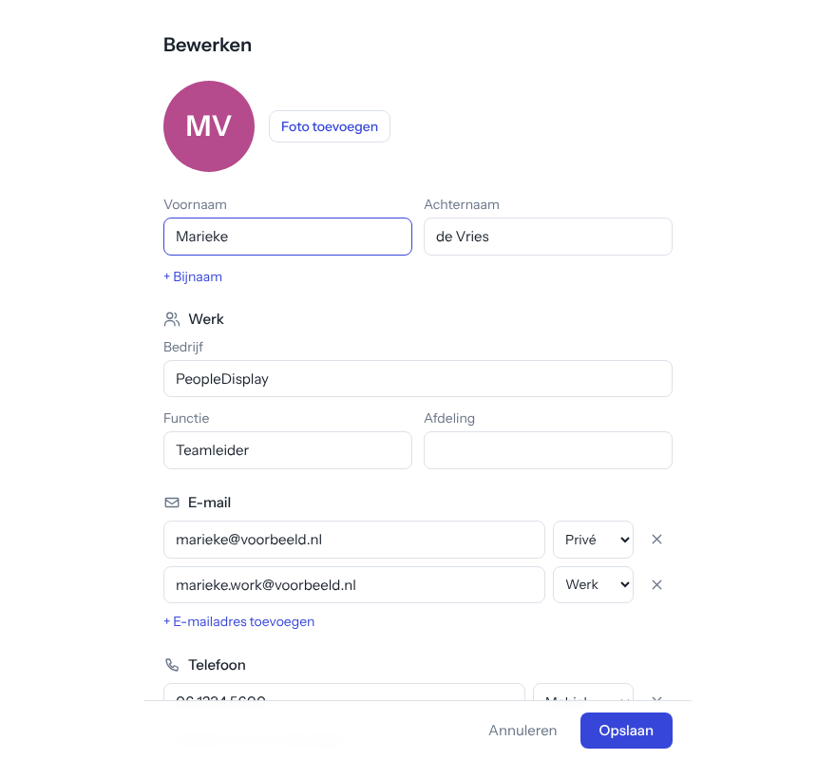
Een contact bewerken
- Bewerken: klik op Bewerken op de kaart. Met + E-mailadres toevoegen, + Telefoonnummer toevoegen enzovoort voeg je extra regels toe; met Foto toevoegen kies je een foto (Postvak maakt hem vierkant en klein).
- Importeren en exporteren gaat met vCard-bestanden (.vcf), bijvoorbeeld uit Google Contacten, Outlook of je telefoon. Bedrijf, adressen, verjaardag en groepen komen mee.
- Alle adressen laat ook mensen zien die Postvak automatisch onthield toen je ze mailde.
- Alles, ook de foto, synchroniseert met de contacten-app op je telefoon (zie hoofdstuk 15).

15. Agenda, taken en contacten op je telefoon
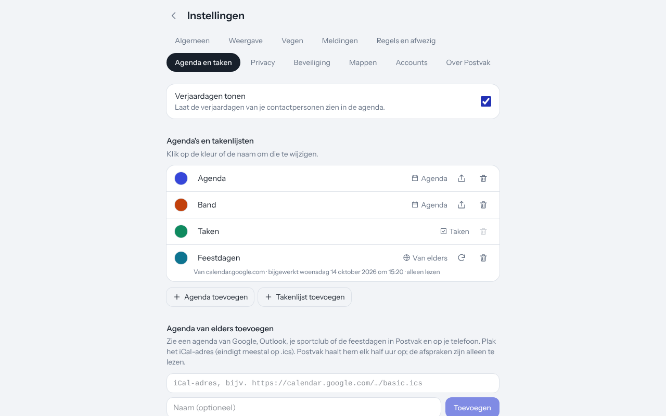
Synchroniseren instellen
Je agenda, taken en contacten kunnen ook in de gewone apps van je telefoon of computer staan. Wijzigingen gaan beide kanten op. Zo stel je het in:
- Ga naar Instellingen → Agenda en taken, kopje Op je telefoon of computer.
- Maak een app-wachtwoord voor je apparaat (bijvoorbeeld “iPhone”). Je mailboxwachtwoord werkt hier niet: zo kun je een kwijtgeraakte telefoon apart afsluiten met Intrekken.
- Kopieer het wachtwoord meteen: Postvak laat het maar één keer zien.
- Volg de stappen voor je apparaat op die pagina (Zo stel je het in):
  - iPhone en iPad: Instellingen → Apps → Agenda → Agenda-accounts → Voeg account toe → Andere → CalDAV-account. Taken komen in Herinneringen. Voor contacten hetzelfde met een CardDAV-account.
  - Android: installeer de app DAVx⁵ en log in met URL en gebruikersnaam. Voor taken werkt DAVx⁵ samen met bijvoorbeeld Tasks.org.
  - Mac: Systeeminstellingen → Internetaccounts → CalDAV-account (en CardDAV-account).
  - Thunderbird: Nieuwe agenda → Op het netwerk, en Nieuw adresboek → CardDAV.
De server en je gebruikersnaam staan op die pagina klaar om over te nemen.

16. Meldingen bij nieuwe mail
Onder Instellingen → Meldingen zet je meldingen aan voor het apparaat waarop je dat doet. Doe dat op elk apparaat waar je ze wilt krijgen. Met Testmelding controleer je of het werkt.
- Op iPhone en iPad werken meldingen alleen als Postvak op je beginscherm staat (zie hoofdstuk 2); open het vanaf daar.
- Heb je meerdere adressen, dan kies je per adres of je er meldingen van wilt.
- Krijg je de melding dat meldingen geblokkeerd zijn? Klik in de browser op het slotje of de schuifjes links van het adres, zet Meldingen op Toestaan en laad de pagina opnieuw.

17. Instellingen
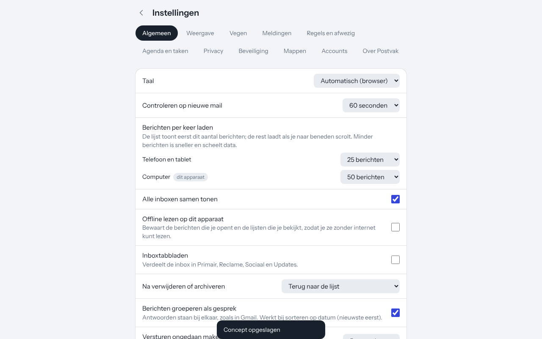
Instellingen, tabblad Algemeen
Klik links onderaan op Instellingen.
Tabblad | Wat stel je hier in
Algemeen | Taal, hoe vaak Postvak naar nieuwe mail kijkt, berichten per keer laden (telefoon/tablet en computer), offline lezen, inboxtabbladen (welke je ziet, zelf ingedeelde afzenders), wat er gebeurt na verwijderen of archiveren, Alle inboxen, gesprekken, versturen ongedaan maken, als gelezen markeren bij openen, versie en updates, uitloggen
Weergave | Licht of donker, accentkleur, tekstgrootte (klein tot extra groot, ook voor de tekst van je mail), ruim of compact, een voorbeeld, labels beheren
Vegen | Wat naar links en naar rechts vegen doet, hoe lang Ongedaan maken blijft staan, bevestiging bij verwijderen
Meldingen | Meldingen op dit apparaat, per account aan of uit, testmelding
Regels en afwezig | Regels voor nieuwe mail en de afwezigheidsmelding
Agenda en taken | Verjaardagen tonen, agenda’s en takenlijsten, agenda’s van elders, deellinks, synchroniseren met je telefoon
Privacy | Externe afbeeldingen, veilige afzenders, grote bestanden (downloadlinks)
Beveiliging | Tweestapsverificatie aan of uit, herstelcodes, onthouden apparaten
Mappen | Mappen maken, hernoemen en verwijderen
Accounts | Mailadressen toevoegen, naam, kleur en handtekeningen
Over Postvak | Versie, wie Postvak maakt, licentie en links
Onder Weergave zie je meteen een voorbeeld van de berichtenlijst en een bericht. Zo zie je wat de instellingen doen: Tekstgrootte maakt alle tekst groter of kleiner, ook de tekst van je mails; Ruim toont een foto-rondje en een voorbeeldregel, Compact zet meer berichten op het scherm.
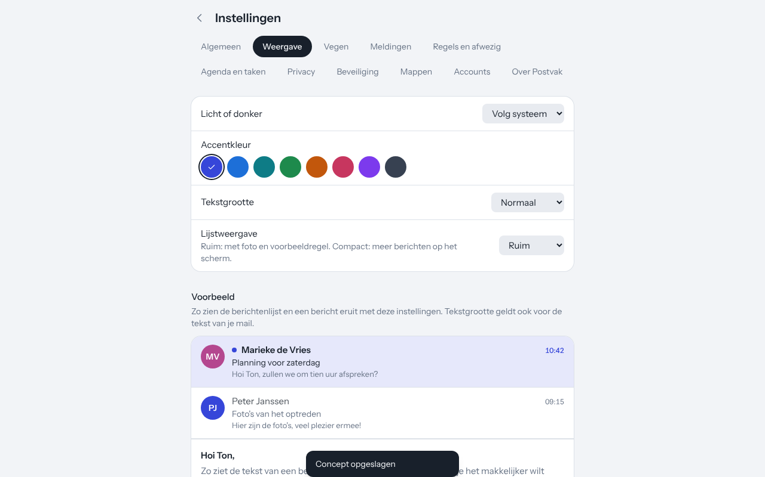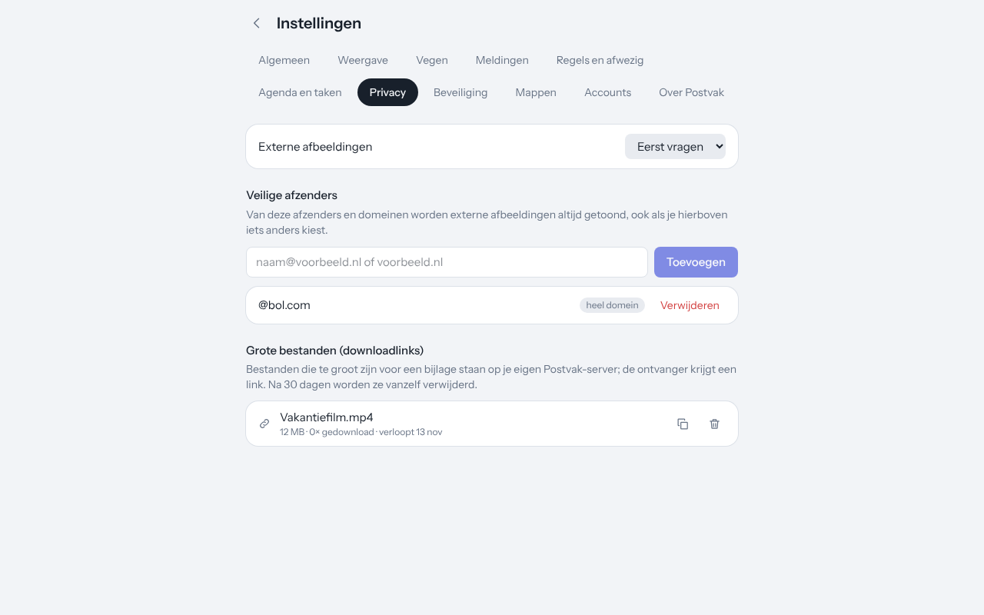

18. Sneltoetsen
Op de computer werkt Postvak ook met het toetsenbord. Druk op ? voor dit overzicht in Postvak zelf.
Toets | Doet
j / k | Volgend / vorig bericht
Esc | Bericht sluiten
r | Beantwoorden
a | Allen beantwoorden
f | Doorsturen
c | Nieuw bericht
e | Archiveren
# of Delete | Verwijderen
! | Spam
b | Snoozen
x | Selecteren
/ | Zoeken
Ctrl + Enter | Versturen (in het schrijfvenster en bij snel antwoorden)
? | Overzicht van sneltoetsen

19. Privacy en veiligheid
- Je mail blijft op je eigen mailserver; Postvak bewaart er geen kopie van (alleen de korte voorbeeldregel voor de berichtenlijst). Agenda, taken en contacten staan in de database van je eigen Postvak.
- Mailboxwachtwoorden worden versleuteld opgeslagen.
- De opmaak van binnenkomende mail wordt op de server én in de browser schoongemaakt en in een afgeschermd venster getoond, zodat een mail geen kwaad kan doen.
- Afbeeldingen van internet worden pas geladen als jij dat wilt.
- Tweestapsverificatie (Instellingen → Beveiliging) zorgt dat je wachtwoord alleen niet genoeg is om in te loggen. Bewaar je herstelcodes op een veilige plek.
- Er gaat niets naar PeopleDisplay, adverteerders of andere partijen. Meldingen lopen via de meldingendienst van je browser (Apple, Google of Mozilla), versleuteld.

20. Voor de beheerder
De eerste gebruiker die inlogt is beheerder, tenzij de beheerders in config.php zijn vastgelegd ('admins' => ['jij@voorbeeld.nl']). Beheerders zien links Beheer:
- Overzicht: versie, database, achtergrondtaak (cronjob) en eventuele foutmeldingen bij een update.
- Gebruikers: wie Postvak gebruikt, en tweestapsverificatie uitzetten voor iemand die zijn telefoon kwijt is.
- Beveiliging: mislukte inlogpogingen en blokkades opheffen.
- Instellingen: welke maildomeinen mogen inloggen, of gebruikers zelf een server mogen opgeven, en de standaardinstellingen voor nieuwe gebruikers (vegen, thema, berichten per keer en meer).
De cronjob is nodig voor meldingen, regels, afwezigheidsmelding, later versturen, snoozen, herinneringen, agenda’s van elders en het opruimen van verlopen downloadlinks. Hoe je hem instelt staat in INSTALL.nl.md en onder Beheer → Overzicht. Updates installeren en de database bijwerken gaat vanzelf; zie ook de lijst met wijzigingen.

21. Vragen en problemen
Ik zie de nieuwste versie niet op mijn telefoon. Open Postvak opnieuw of kies Instellingen → Algemeen → Op updates controleren. Verschijnt onderin de balk Bijwerken, tik daar dan op. Heb je een versie van vóór 1.6.1, sluit dan één keer de app helemaal af (en eventuele browsertabbladen met Postvak) en open hem opnieuw.
Ik krijg geen meldingen. Kijk onder Instellingen → Meldingen of ze aanstaan op dít apparaat en stuur een testmelding. Op iPhone/iPad moet Postvak op het beginscherm staan. Werkt de testmelding wel maar komen er bij nieuwe mail geen meldingen, vraag dan je beheerder of de cronjob draait.
Mijn regel of afwezigheidsmelding doet niets. Die worden elke paar minuten door de cronjob uitgevoerd. Bij de regels zie je hoe vaak een regel is toegepast; staat er een waarschuwing over de achtergrondtaak, waarschuw dan je beheerder.
Mijn mailbox is (bijna) vol. Kijk links onderaan hoeveel ruimte je gebruikt. Leeg de prullenbak en spam, en zoek onder Bijlagen naar grote bestanden die je niet meer nodig hebt. Meer ruimte nodig? Dat regelt je beheerder of hostingpartij.
Een bericht staat in het verkeerde inboxtabblad. Kies bij het bericht ⋮ → Naar ander tabblad (of klik met de rechtermuisknop in de lijst). Nieuwe mail van die afzender komt daarna vanzelf in het goede tabblad.
Een nieuwsbrief blijft komen, ook na uitschrijven. Afmelden kan bij sommige afzenders een paar dagen duren. Blijft het komen, kies dan ⋮ → Afzender blokkeren.
Een bijlage is te groot. Boven 10 MB maakt Postvak er vanzelf een downloadlink van (zie hoofdstuk 9).
Mijn agenda staat niet op mijn telefoon. Controleer of je het app-wachtwoord gebruikt (niet je mailwachtwoord) en of je de server precies zo hebt overgenomen als op de pagina Instellingen → Agenda en taken staat.
Ik ben mijn telefoon met de authenticator-app kwijt. Log in met een van je herstelcodes, of vraag de beheerder om tweestapsverificatie voor je uit te zetten.
Een probleem melden of een idee? Via GitHub, of de link onder Instellingen → Over Postvak.
Postvak is gemaakt door PeopleDisplay en is open source (MIT-licentie). Schermafbeeldingen komen uit de demo met voorbeeldgegevens; maak ze opnieuw met node scripts/manual-screenshots.mjs.

